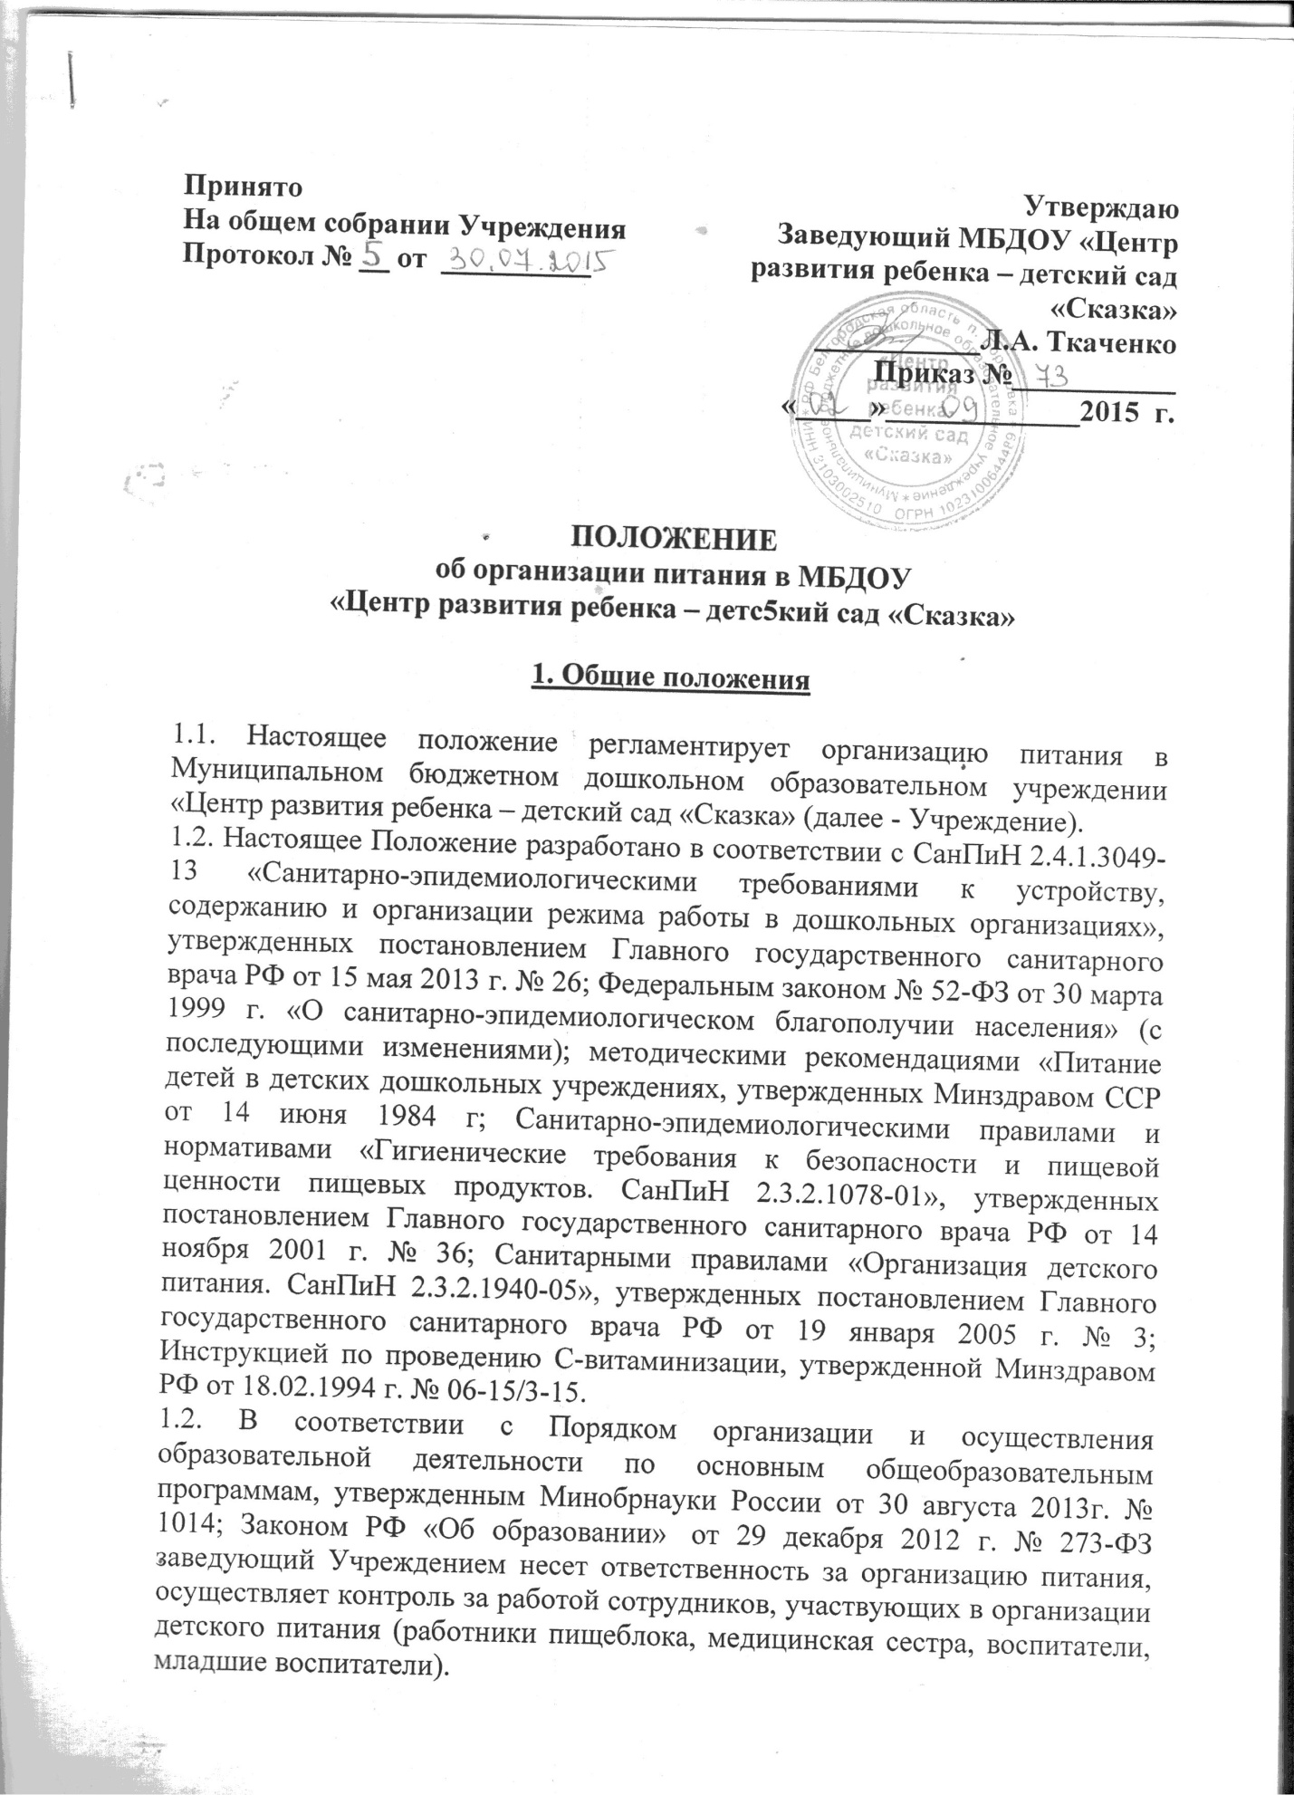

1.3. Настоящее Положение устанавливает порядок организации питания детей, соблюдения условий для укрепления здоровья, обеспечения безопасности питания каждого ребенка и соблюдения условий приобретения и хранения продуктов питания в Учреждении.
1.4. Организация питания возлагается на администрацию Учреждения. Распределение обязанностей по организации питания между работниками пищеблока, педагогами, младшими воспитателями определено должностными инструкциями.

2. Организация питания на пищеблоке.

2.1. Дети получают четырехразовое питание.
2.2. Объем пищи и выход блюд должны строго соответствовать возрасту ребенка.
2.3. Питание в Учреждении осуществляется в соответствии с примерным 10-дневным меню, разработанным на основе физиологических потребностей в пищевых веществах и норм питания детей дошкольного возраста, утвержденным заведующим Учреждением.
2.4. На основе примерного 10-дневного меню ежедневно ответственным за организацию питания составляется меню-требование на следующий день и утверждается заведующим Учреждением.
2.5. Для детей в возрасте от 2 до 3-х лет и от 3-х до 7 лет меню-требование составляется отдельно. При этом учитываются:
- среднесуточный набор продуктов для каждой возрастной группы;
- объем блюд для этих групп;
- нормы физиологических потребностей;
- нормы потерь при холодной и тепловой обработки продуктов;
- выход готовых блюд;
- нормы взаимозаменяемости продуктов при приготовлении блюд;
- данные о химическом составе блюд;
- требования Роспотребнадзора в отношении запрещенных продуктов и блюд, использование которых может стать причиной возникновения желудочно-кишечного заболевания, отравления.
2.6. При наличии детей, имеющих рекомендации по специальному питанию, в меню-требование обязательно включают блюда для диетического питания.
2.7. Данные о детях с рекомендациями по диетическому питанию имеются в группах, на пищеблоке и у медицинской сестры. На основании данных о количестве присутствующих детей с показаниями к диетпитанию, в меню-раскладку вписывают блюда-заменители с учетом их пищевой и энергетической ценности.
2.8. Меню-требование является основным документом для приготовления пищи напищеблоке.
2.9. Вносить изменения в утвержденное меню-раскладку без согласования с заведующим Учреждением запрещается.
2.10. При необходимости внесения изменения в меню (несвоевременный завоз продуктов, недоброкачественность продукта) ответственным за организацию питания составляется объяснительная с указанием причины. В меню-раскладку вносятся изменения и заверяются подписью заведующего Учреждением.
2.11. Для обеспечения преемственности питания, родителей информируют об ассортименте питания ребенка, вывешивая меню на раздаче, в раздевалках групп, с указанием полного наименования блюд, их выхода.
2.12. Ежедневно медицинским работником ведется учет питающихся детей с занесением данных в табель посещаемости воспитанников.
2.13. Медицинский работник обязан присутствовать при закладке основных продуктов в котел и проверять блюда на выходе.
2.14. Объем приготовленной пищи должен соответствовать количеству детей и объему разовых порций; пища подается теплой – температура первых и вторых блюд -50-60°.
2.15. Выдавать готовую пищу с пищеблока следует только с разрешения медицинского работника, после снятия им пробы и записи в бракеражном журнале результатов оценки готовых блюд. При этом в журнале отмечается результат пробы каждого блюда.
2.16. В целях профилактики гипоавитаминозов, непосредственно перед раздачей, медицинским работником осуществляется С-витаминизация3 -го блюда(круглогодично) .
2.17. Оборудование и содержание пищеблока должны соответствовать санитарным правилам и нормативампо организации питания в дошкольных образовательных учреждениях.
2.18. Помещение пищеблока должно быть оборудовано вытяжной вентиляцией.

3. Организация питания детей в группах.

3.1. Работа по организации питания детей в группах осуществляется под руководством воспитателя и заключается:
- в создании безопасных условий при подготовке и во время приема пищи;
- в воспитании культурно-гигиенических навыков во время приема пищи детьми.
3.2. Получение пищи на группы осуществляется младшими воспитателями строго по графику, утвержденному заведующим Учреждения.
3.3. Привлекать детей к получению пищи с пищеблока категорически запрещается.
3.4. Перед раздачей пищи детям, младший воспитатель обязан:
- промыть столы горячей водой с мылом;
- тщательно вымыть руки;
- надеть специальную одежду для раздачи пищи;
- сервировать столы в соответствии с приемом пищи.
3.5. К сервировке столов могут привлекаться дети с 4-х лет.
3.6. Во время раздачи пищи категорически запрещается нахождение детей в обеденной зоне.
3.7. Подача блюд и прием пищи в обед осуществляется в следующем порядке:
- во время сервировки столов на столы ставятся хлебные тарелки с хлебом,салфетницы (начиная со 2-ой младшей группы);
- разливают третье блюдо;
- подается салат;
- по мере употребления детьми блюда, младший воспитатель убирает со столов салатники;
- дети приступают к приему первого блюда;
- по окончании, младший воспитатель убирает со столов тарелки из-под первого блюда;
- подается второе блюдо;
- прием пищи заканчивается приемом третьего блюда.
3.8. В группах раннего возраста, детей, у которых не сформирован навык самостоятельного приема пищи, докармливают воспитатель и младший воспитатель.

4. Порядок приобретения продуктов, учета питания, поступления и контроля денежных средств на продукты питания.

4.1. К началу учебного годазаведующим Учреждением издаются приказы о создании бракеражной комиссии, определяются ее функциональные обязанности.
4.2. Медицинский сестра осуществляет учет питающихся детей в табеле посещаемости.
4.3. Ежедневно медицинская сестра составляет меню-раскладку на следующий день. Меню составляется на основании списков присутствующих детей, которые ежедневно, с 08.00 до 09.00 часов утра подают педагоги.
4.4. На следующий день в 08.00 часов воспитатели подают сведения о фактическом присутствии детей в группах медицинскому работнику, который оформляет заявку и передает ее на пищеблок.
4.5. Учет продуктов ведется в накопительной ведомости. Записи в ведомости производятся на основании первичных документов в количественном и суммовом выражении. В конце месяца в ведомости подсчитываются итоги.
4.6. Начисление оплаты за питание производится бухгалтерией на основании табеля посещаемости, который заполняет медицинская сестра. Число детодней по табелю посещаемости должно строго соответствовать числу детей, состоящих на питании в меню-требовании. Бухгалтерия, сверяя данные, осуществляет контроль рационального расходования бюджетных средств.
4.7. Финансовое обеспечение питания отнесено к компетенции заведующего Учреждением.
4.8. Расходы по обеспечению питания детей включаются в оплату родителям.
4.9. Нормативная стоимость питания детей определяется Учредителем.
4.10. В течение месяца в стоимости дневного рациона питания допускаются небольшие отклонения от установленной суммы, но средняя стоимость дневного рациона за месяц выдерживается не ниже установленной.
4.11. Продукты питания могут приобретаться в торгующих организациях при наличии сертификатов соответствия, удостоверения качества на продукты, соответствующих справок на мясную и молочную продукцию.

5. Контроль за организацией питания в Учреждении.

5.1. При организации контроля за соблюдением законодательства в сфере защиты прав потребителей и благополучия человека при организации питания в Учреждении администрация руководствуется санитарными правилами СанПиН 2.4.1.3049-13, методическими рекомендациями «Производственный контроль за соблюдением санитарного законодательства при организации питания детей и подростков и государственный санитарно-эпидемиологический надзор за его организацией и проведением».
5.2. При неукоснительном выполнении рациона питания и отсутствии замен контроль за формированием рациона питания детей заключается:
− в контроле (по меню-требованиям) за обеспечением, в течение 4-недельного периода действия рациона питания, необходимого разнообразия ассортимента продуктов питания (продуктов, соков фруктовых, творожных изделий, кондитерских изделий и т.п.), а также овощей и фруктов (плодов и ягод);
− в контроле за правильностью расчетов необходимого количества продуктов (по меню-требованиям и при закладке) – в соответствии с технологическими картами;
− в контроле за правильностью корректировки заказываемого и закладываемого количества продуктов в соответствии с массой (объемом) упаковки продуктов.
5.3. Администрацией совместно с медицинским работником разрабатывается план производственного контроля за организацией питания в Учреждении на календарный год, который утверждается приказом заведующего.
5.4. С целью обеспечения открытости работы по организации питания детей в Учреждении, к участию в контроле привлекаются члены общего собрания Учреждения.

Утверждаю
Заведующий МБДОУ «Центр развития ребенка – детский сад «Сказка»
___________Л.А. Ткаченко
Приказ №___________
«_____»_____________2015 г.
План мероприятий по контролю за организацией питания

МБДОУ«Центр развития ребенка – детский сад «Сказка»

№ | Мероприятия | Дата | Ответственные
 | Организационная работа | сентябрь | Заведующий
 | Издание приказов по организации питания МБДОУ на учебный год | сентябрь | Заведующий
 | Контроль за состоянием и функционированием технологического оборудования | ежедневно | повар
 | Приобретение спецодежды для поваров | май | завхоз
 | Разработка нормативно-методической документации для организации контроля за питанием детей в ДОУ | сентябрь | Заведующий
 | Замена посуды для пищеблока: кастрюли, тазы, ножи, доски.  Приобретение ведер для отходов. | В течение года | завхоз
 | Своевременная замена колотой посуды. | По мере необходимости | завхоз
 | Утверждение и апробирование новых технологических карт | по мере необходимости | Мед.сестра

Работа с родителями

№ | Мероприятия | Дата | Ответственные
1. | Информирование родителей об ассортименте питания детей (меню на сегодня). | ежедневно | Мед.сестра  Воспитатели групп
2. | Индивидуальное консультирование родителей детей с плохим аппетитом. | по мере необходимости | Мед.сестра  Воспитатели групп
3. | Консультирование по вопросам организации питания детей в семье через уголки для родителей | 1 раз в месяц | Воспитатели групп
4. | Оформление стенда «Приятного аппетита»!!! | октябрь | Мед.сестра

Работа с кадрами

№ | Мероприятия | Дата | Ответственные
1. | Проверка знаний Сан ПиН у поваров. | Ноябрь | Заведующий
2. | Проверка работы бракеражной комиссии | ежемесячно | Заведующий
3. | Консультация для помощников воспитателей на тему: «Организация процесса питания». | Ноябрь | Заведующий
5. | Рабочее совещание при заведующем по организации питания | 1 раз в квартал | Заведующий

Работа с поставщиками

№ | Мероприятия | Дата | Ответственные
1 | Заключение договора на поставку продуктов. | 1 раз в квартал | Заведующий
2 | Подача заявок на продукты. | по мере необходимости | завхоз
3 | Постоянный контроль за качеством поставляемых продуктов. | По мере поступления | Бракеражная комиссия

Циклограмма контроля за организацией питания в ДОУ на месяц.
№ | Объекты контроля | Дата
 | Санитарное состояние пищеблока, соблюдение графика уборки
 | Соблюдение режима питания, графика выдачи пищи
 | Исправность технологического и холодильного оборудования
 | Маркировка посуды, уборочного и разделочного инвентаря
 | Ведение журнала температурного режима холодильного оборудования, журнала здоровья работников пищеблока
 | Соблюдение товарного соседства при хранении продуктов питания
 | Бракераж сырых и скоропортящихся продуктов
 | Витаминизация готовых блюд
 | Бракераж готовой продукции
 | Условия хранения моющих средств и дезрастворов (наличие документов подтверждающих их качество и безопасность)
 | Состояние посуды для приготовления и приема пищи
 | Наличие товаро-сопроводительных документов, подтверждающих их качество
 | Сроки реализации продуктов
 | Суточные пробы, отбор и хранение
 | Соблюдение поточности технологических процессов
 | Соответствие количества приготовленной пищи объемам и числу порций
 | Соответствие закладки продуктов меню-требованию
 | Соблюдение технологии приготовления блюд
 | Создание условий в группах для приема пищи в соответствии с возрастом
 | Соблюдение охраны труда на пищеблоке, наличие медицинской аптечки

№ | Мероприятия | Дата | Ответственные
1 | Осуществление осмотра при поступлении каждой партии продукции | ежедневно | завхоз
2 | Соблюдение правил хранения и товарного соседства | ежедневно | завхоз
3 | Контроль за санитарным состоянием рабочего места | ежедневно | Работники пищеблока
4 | Соблюдение санитарных требований к отпуску готовой продукции | ежедневно | Повара  бракеражная комиссия
5 | Соблюдение и выполнение санитарно-эпидемиологических требований к организации питания | ежедневно | Заведующая
6 | Соблюдение технологических инструкций | ежедневно | Заведующая
7 | Снятие суточной пробы и отбор для хранения |  | Повара,медсестра
8 | Обеспечение С-витаминизации и рациона питания. | ежедневно | медсестра
9 | Осуществление контроля качества продукции, наличия товаросопроводительных документов, ведение учётно-отчётной документации | ежедневно | завхоз
10 | Контроль за закладкой продуктов на пищеблоке | ежедневно | медсестра
11 | Осуществление входного контроля за условиями транспортировки продуктов питания от поставщиков | по мере привоза продуктов | кладовщик
12 | Контроль за организацией процесса кормления в группах систематически | ежедневно | Ст. воспитатель, заведующий
13 | Контрольные взвешивания порций на группах | по мере необходимости | Бракеражная комиссия
14 | Снятие остатков продуктов питания на складе | 1 раз в квартал | Бракеражная комиссия
15 | Соблюдение графика выдачи готовой продукции на группе | ежедневно | Бракеражная комиссия
16 | Контроль за температурным режимом в холодильных установках. | ежедневно | завхоз
17 | Анализ выполнения натуральных норм питания | 1 раз в месяц | Бракеражная комиссия
18 | Снятие проб готовых блюд | ежедневно | Бракеражная комиссии

